О митинге в Москве
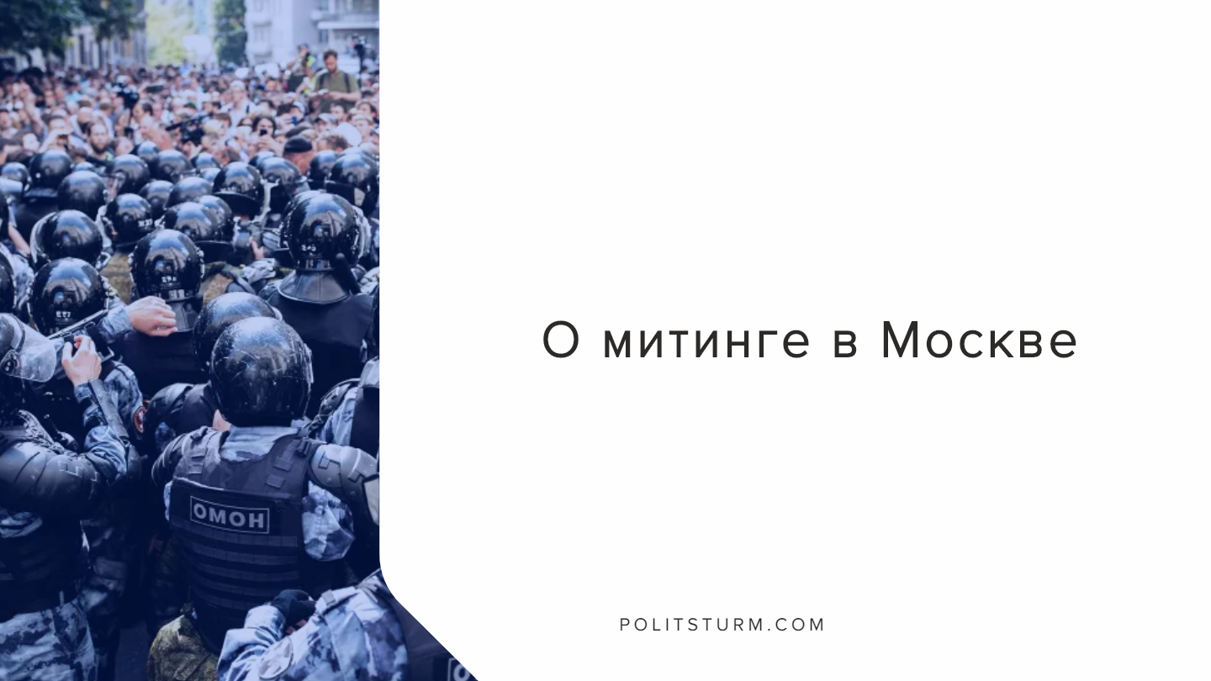

Оригинальная статья
2019-07-28
3 мин. на чтение

27 июля в Москве прошла крупная политическая акция, организованная с целью оказать давление на московскую мэрию для допуска буржуазных оппозиционных кандидатов для участия в выборах в Мосгордуму.

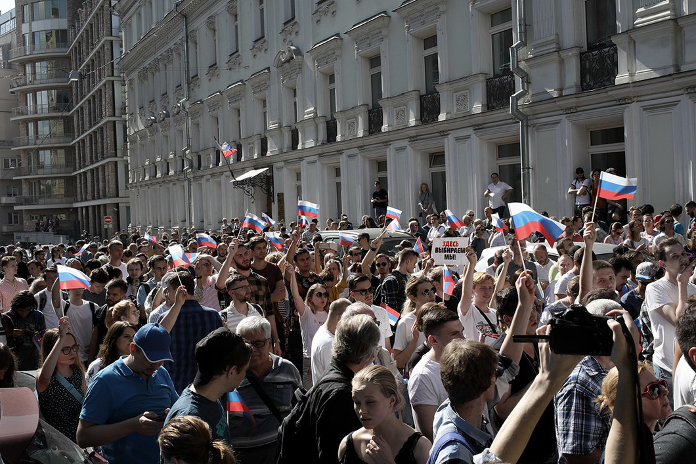
Число задержанных участников митинга перевалило за тысячу человек. По данным МВД задержано 1074 человек, «ОВД-Инфо» называет цифру 1127.

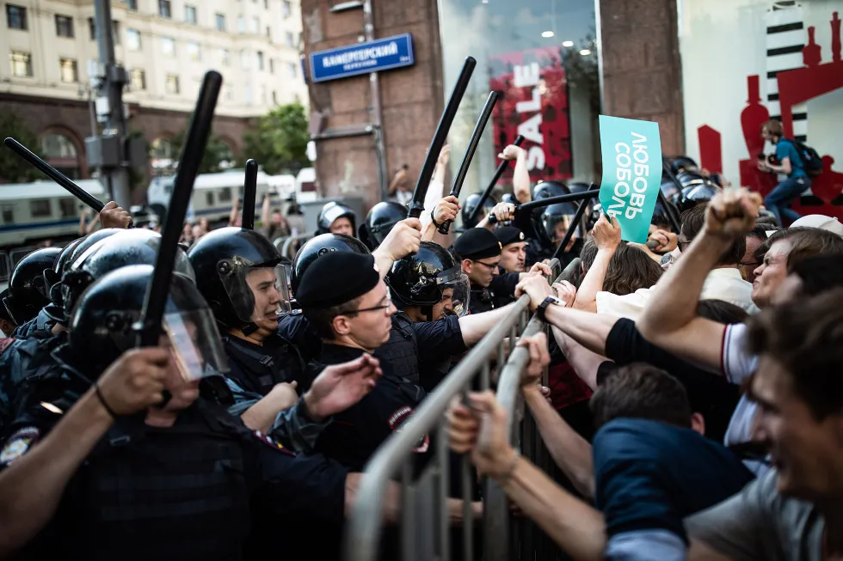
Наиболее резонансным событием стоит считать поведение буржуазной полиции. Граждан массово избивали дубинками, на участников акции даже натравливали служебных собак.

Неподдерживаемый элемент: IFRAME

Неподдерживаемый элемент: IFRAME
Жестокость силовиков в подавлении митингов была встречена с восторгом “красными охранителями”, вроде небезызвестного блогера Д.Пучкова, который выпустил видео в поддержку полиции.

Неподдерживаемый элемент: IFRAME
Что на это могут ответить коммунисты?
Во-первых, не нужно питать иллюзий относительно подобных акций. За пышными словами о “свободе” и “демократии” скрывается стремление заменить одну буржуазную группировку на другую.
Более того – в своем антикоммунизме, ненависти к идеям марксизма-ленинизма и Советскому Союзу либеральная оппозиция абсолютно солидарна с правящей верхушкой.
Она выражает интересы конкурирующей группы буржуазии, выступает за частную собственность на средства производства и при любой возможности начнет наступление на права рабочих, как это происходит сейчас в Европе.
Стоит ли говорить, что даже десять тысяч участников, о которых так бравурно докладывали либеральные издания – лишь капля в море многомиллионной Москвы. Протест буржуазной оппозиции преимущественно опирается на слои возмущенной мелкой буржуазии, студенчества и буржуазной интеллигенции, т.е. заранее исключает большинство трудящихся.
Протестующие проповедуют идею “правильного капитализма”, а за популистскими лозунгами скрывается непонимание широких масс трудящихся и презрение к ним.
В то же время, коммунисты ни в коем случае не поддерживают жестокость силовиков при подавлении демонстрантов и усиление полицейских репрессий, так как это осложняет ведение коммунистической работы, сеет страх среди трудящихся, а сам полицейский аппарат набирает опыт для подавления будущих рабочих выступлений.
Во-вторых, щенячий восторг мелкобуржуазных левых от подобных протестов “против режима” является обыкновенной попыткой пристроиться в хвосте у либералов, которые будут использовать этих “левых” в качестве пушечного мяса для очередных акций, как это уже бывало не раз в 2011 г. и т.д.
Подобные призывы мелкобуржуазных левых мешают просвещению трудящихся, вводят рабочих в заблуждение, ведут к скорейшему разгрому слабого и разрозненного коммунистического движения.
Занимаясь “акционизмом” и стремясь любой ценой запрыгнуть в “протестный поезд”, чтобы стать “частью политического процесса”, подобные “левые” лишь играют на руку буржуазии.
В-третьих, единственно верной тактикой коммунистов и сознательных рабочих в настоящее время является сведение к минимуму бессмысленного “акционизма”, ведение классовой пропаганды среди трудящихся, борьба с оппортунизмом и ревизионизмом, организация профсоюзов, подготовка марксистских кадров для создания будущей коммунистической партии рабочего класса.
Не менее важной является и теоретическая работа коммунистов. Ведь без знания теоретической базы практика остается мертва. Без важности классовой борьбы и зачем она нужна, без понимания зачем нужна диктатура пролетариата, а также почему важно бороться с оппортунизмом, рабочие будут обмануты и проиграют в первой же стычке против капитала.
Коммунисты помогают рабочим потому, что они являются движущей силой революционного процесса перехода от капитализма к коммунизму, ведь только при социализме рабочие будут иметь подлинную свободу, социальные и политические права.
Источники 1, 2, 3, 4

Оригинальная статья

